Manual de Utilização

Editor de dados do Portal de Dados Abertos da UFMT

Sumário

Acesso 2

Adicionar um conjunto de dados 3

Visualizar um conjunto de dados 4

Alterar um conjunto de dados 5

Adicionar um conjunto de dados no grupo 6

## Acesso

Endereço do Portal de Dados Abertos da UFMT: <https://dados.ufmt.br>

Para autenticar no sistema clique na opção ‘Entrar’ e informe o nome de usuário e a senha.

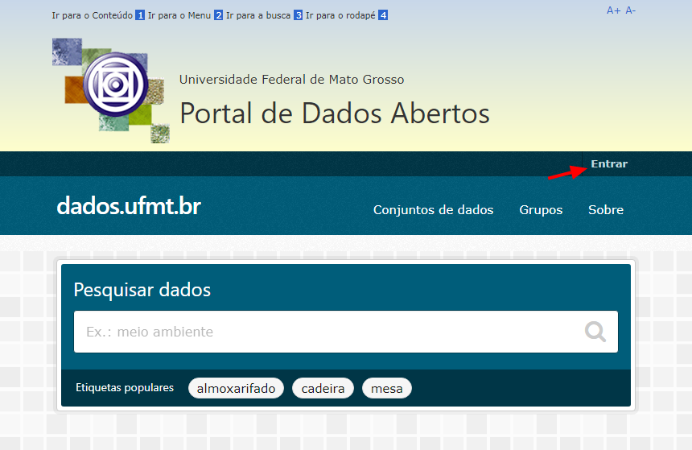

Depois de autenticado, clique no menu ‘Conjunto de dados’.

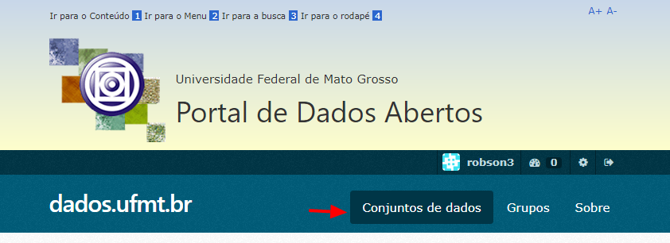

## Adicionar um conjunto de dados

Para adicionar um conjunto de dados, clique no botão correspondente.

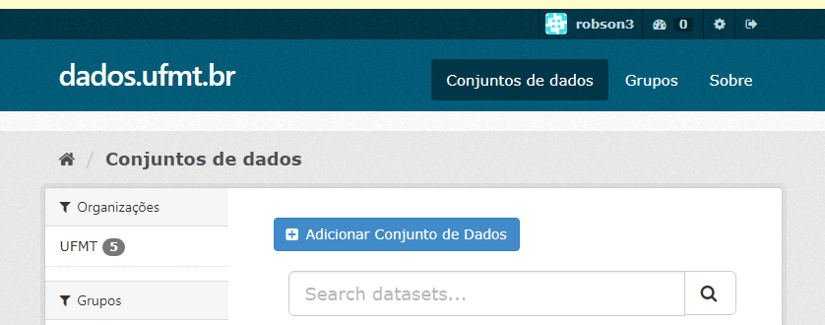

Na tela exibida em seguida preencha os campos apresentados. Atualmente os campos obrigatórios são o **título** e a **descrição**.

É recomendado preencher:

* Etiquetas – bastando digitar cada uma e separa-las por vírgula;
* Versão: a versão do documento. Se é a primeira, preencha com 1.0. Se houve uma alteração, preencha com os valores na sequência
* Autor: o nome do autor do conjunto de dados
* E-mail: o e-mail do autor (informe apenas um endereço)
* Mantenedor: o nome do conjunto de dados
* E-mail: o e-mail do mantenedor do conjunto de dados
* Categoria: qual ou quais categorias classificam o conjunto de dados, conforme o Vocabulário Controlado do Governo Eletrônico (<http://vocab.e.gov.br/id/governo#esquema>)

Para finalizar o cadastro, clique no botão ‘Próximo: Adicionar Dados’.

A próxima tela exibe os campos para adicionar os dados (arquivos) do conjunto de dados. Para adicionar um dado faça o upload ou informe o link. Informe obrigatoriamente o nome e a descrição.

Para finalizar clique no botão correspondente. Ou clique em ‘Salvar & adicionar outro’ para adicionar mais dados ao conjunto de dados.

## Visualizar um conjunto de dados

Clique no menu ‘Conjunto de dados’.



Observe que alguns conjuntos de dados podem estar acompanhados da etiqueta PRIVADA.

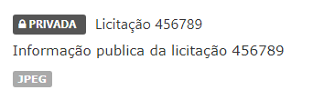

Clique no conjunto de dados desejado para que o mesmo seja exibido. Observe os campos preenchidos durante o cadastro do conjunto de dados:

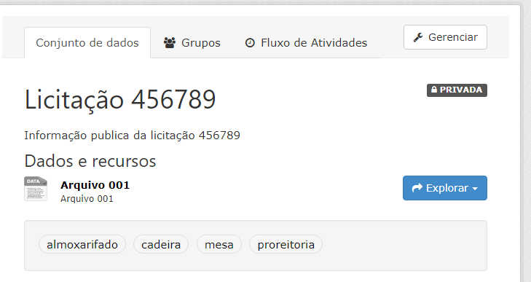

## Alterar um conjunto de dados

Para alterar um conjunto de dados, basta seguir as instruções para visualizar o mesmo e depois clicar no botão ‘Gerenciar’.

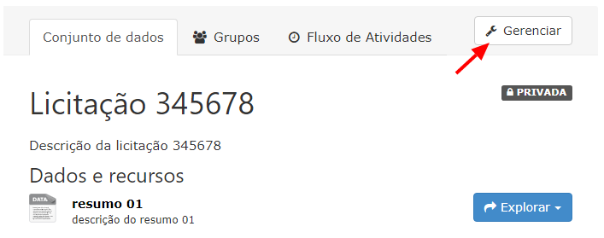

Na sequência é exibida a tela para a alteração do conjunto de dados. Em caso de dúvidas basta seguir as instruções para adicionar um conjunto de dados.

É possível também alterar apenas os dados (arquivos) do conjunto de dados. Basta clicar no botão ‘Recursos’ e depois em ‘Adicionar novo recurso’.

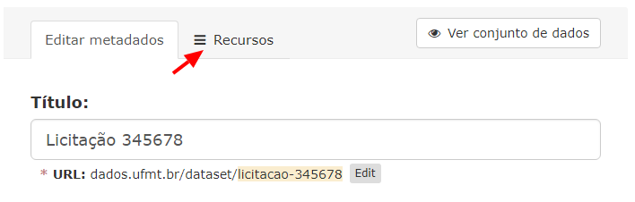

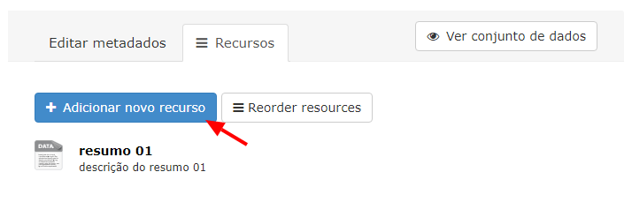

## Adicionar um conjunto de dados no grupo

Para adicionar um conjunto de dados no grupo desejado, basta seguir as instruções para visualizar o mesmo e depois clicar em ‘Grupos’.

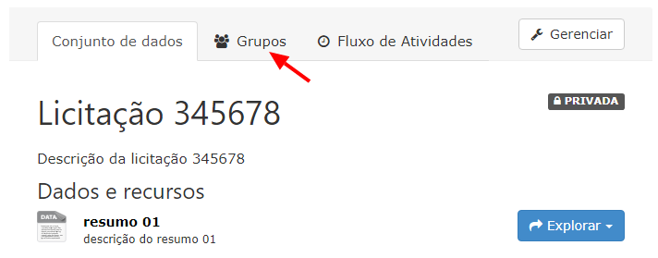

Na sequência são exibidos os grupos nos quais o editor tem permissão para adicionar conjuntos de dados. Basta selecionar um grupo na caixa de seleção e clicar no botão ‘Adicionar ao grupo’.

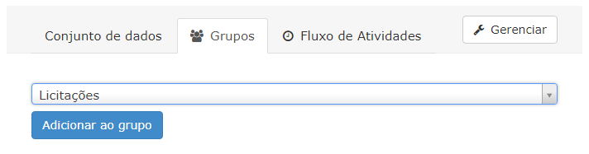

Também são exibidos os grupos nos quais o conjunto de dados se encontra atualmente. Para remover o conjunto de dados do grupo, basta passar o ponteiro do mouse sobre o conjunto e clicar no botão ‘Remover’.

